
ICS 11.040.20 C 31

中 华 人 民 共 和 国 国 家 标 准

GB 15810—2019
代替 GB 15810—2001

一次性使用无菌注射器

Sterile syringes for single use

(ISO 7886-1:2017,Sterile hypodermic syringes for single use—Part 1:Syringes for manual use,MOD)

2 0 2 0 - 1 1 - 0 1 实 施
2019-10-14发布

国家市场监督管理总局 中国国家标准化管理委员会

发 布

GB 15810—2019

目 次

前言 Ⅲ
引言 V
1 范围 1
2 规范性引用文件 1
3 术语和定义 1
4 命名 2
5 物理要求 3
5.1 外观 3
5.2 刻度容量允差 4
5.3 刻度标尺 4
5.4 外套 6
5.5 活塞组件 6
5.6 锥头 6
5.7 性能 6
6 化学要求 7
6.1 酸碱度 7
6.2 可萃取金属含量 7
6.3 易氧化物 7
6.4 环氧乙烷残留量 7
7 生物要求 8
7.1 总则 8
7.2 无菌 8
7.3 细菌内毒素 8
8 包装 8
8.1 初包装 8
8.2 中包装 8
9 标志 8
9.1 总则 8
9.2 初包装 8
9.3 中包装 9
9.4 大包装 9
9.5 运输包装材料 9
10 贮存 9
附录 A (资料性附录) 本标准与 ISO 7886-1:2017相比的结构变化情况 10
附录B (规范性附录) 容量允差和残留容量的试验方法 11

GB 15810—2019

附录C (规范性附录) 注射器受正向压力时活塞或密封圈处泄漏的试验方法 13
附录D (规范性附录) 注射器在抽负压时活塞或密封圈处泄漏及活塞与芯杆分离的试验方法 14
附录E (规范性附录) 滑动性能试验方法 16
附 录F (规范性附录) 外套与活塞组件配合的试验方法 19
附 录G (规范性附录)萃取液制备及试验方法 20
附录 H (资料性附录) 设计和材料的指南 21
参考文献 22

1 1 三
Ⅱ

前 言

本标准的全部技术内容为强制性。
本标准按照GB/T 1.1—2009 给出的规则起草。
本标准代替 GB15810—2001《 一次性使用无菌注射器》。本标准与GB 15810—2001相比，主要技
术变化如下：
——修改了“范围”(见第1章，2001年版的第1章);
——增加了“二件式注射器”“三件式注射器”“残留容量”“活塞组件”“外套卷边”“针管保护套或防 护装置”“芯杆”定义(见3.6、3.7、3.11、3.12、3.13和3.14);
——修改了图1及其名称(见图1,2001年版的图1);
——修改了润滑剂的要求(见5.1.4,2001年版的5.1.4);
——修改了“按手间距”的要求(见5.5.1,2001年版的5.5.1);
——删除了“橡胶活塞应无胶丝、胶屑、外来杂质、喷霜，应符合 YY/T 0243 的规定，其他材料制成
的活塞应符合相应标准的规定”(2001年版的5.8.1); ——增加了“外套与活塞组件的配合”(见5.7.4);
——删除了“注射器应无致热原”(见2001年版的5.12.2);
——删除了“溶血：注射器无溶血反应”(见2001年版的5.12.3);
——删除了“急性全身毒性：注射器应无急性全身毒性”(见2001年版的5.12.4);
——删除了“试验方法”(见2001年版的第6章);
——修改了“初包装”的要求，增加了初包装材料和配针包装形式的要求(见8.1,2001年版的7.1); ——增加了“本标准与 ISO 7886-1:2017 相比的结构变化情况”(见附录A);
——增加了“容量允差和残留容量的试验方法”(见附录B);
——增加了“注射器受正向压力时活塞或密封圈处泄漏的试验方法”(见附录 C);
——增加了“注射器在抽负压时活塞或密封圈处泄漏及活塞与芯杆分离的试验方法”(见附录D); ——修改了“滑动性能试验方法”(见附录E);
——增加了“外套与活塞组件配合的试验方法”(见附录F);
——增加了“萃取液制备及试验方法”(见附录G);
—将“生物学评价”和“材料指南”合并为“设计和材料的指南”,并进行了修改(见附录 H,2001 年
版的附录D 和附录 E);
——删除了“溶血试验”(见2001年版的附录 B);
——删除了“检验规则”(见2001年版的附录C)。
本标准使用重新起草法修改采用ISO 7886-1:2017《一次性使用无菌皮下注射器 第1部分：手动
注射器》。
本标准与 ISO 7886-1:2017 版相比在结构上有较多调整，附录 A 中列出了本标准与 ISO 7886-1: 2017的章条编号对照一览表。
本标准与ISO 7886-1:2017的技术性差异及其原因如下：
——关于规范性引用文件，本标准做了具有技术性差异的调整，以适应我国的技术条件，调整的情 况具体反映在第2章“规范性引用文件”中，具体调整如下：
● 用等同采用国际标准的YY/T 0466.1代替 ISO 15223-1:2016;
● 删除了ISO 23908;

● 删除了ISO 80369-7;
● 增加引用了GB/T 1962.1(见5.6.1);
● 增加引用了GB/T 1962.2(见5.6.1);
● 增加引用了GB/T 6682( 见B.1.2.3、B.2.2.2、C.2.4、E.2.4、F.2、G.1.2.1、G.2);
● 增加引用了GB/T 14233.1—2018(见6.3、G.2);
● 增加引用了GB/T 14233.2(见7.3);
● 增加引用了YY/T 0466.1(见9. 1);
——修改了“范围”的要求，删除了不带针注射器与一次性使用无菌注射针配套使用的要求；
——删除了“术语和定义”中的单元包装、用户包装、自密封注射器、多单元包装；
——修改了“外观”的要求，调整了试验条件的表述方式；
—将设计的要求和润滑剂的要求纳人附录-H(资料性)“设计和材料的指南”,并进行了修改；
—增加了化学要求中的易氧化物(见6.3)、环氧乙烷残留量(见6.4)的要求；
——增加了生物要求中的无菌(见7.2)、细菌内毒素(见7.3)的要求；
——修改了8.1“初包装”的要求，增加了初包装应使用透气包装材料和配针包装形式的要求； ——增加了“容量允差和残留容量的试验方法”(见附录 B);
——增加了“外套与活塞组件配合的试验方法”(见附录F);
——修改了“酸碱度/可萃取金属含量/易氧化物萃取液制备”(见G.1;
—增加了“环氧乙烷残留量的试验方法”(见G.2);
删除了“硅油量的试验方法”(见 ISO 7886-12007的附录上
本标准做了下列编辑性修改
修改了标准名称；
增加了附录A “本标准与ISO 7886-1-2017 相比的结构变化情况”。
请注意本文件的某些内容可能涉及专利。本文件的发布机构不承担识别这些专利的责任。
本标准由国家药品监督管理局提出并归口
本标准起草单位：上海康德莱企业发展集团股份有限公司、山东威高集团医用高分子制品股份有限 公司、江西洪达医疗器械集团有限公司、成都市新津事丰医疗器械有限公司、上海市医疗器械检测所。
本标准主要起草人：高亦岑、夏欣瑞、李君、王海银、熊荣荣、田兴龙、丁彪、花松鹤。
本标准所代替标准的历次版本发布情况为：
——GB15810—1987 、GB15810—1995 、GB 15810—2001。

引 言

一次性使用无菌注射器作为一个单器械，需与一次性使用无菌注射针组成组合器械应用于临床。
本标准鼓励制造商将注射器配套注射针一起作为销售单元，因此在“注射器图示”中增加了注射针
相关的结构和术语。
考虑到不应限制不带注射针的注射器，因此本标准规定的不带针注射器与符合 GB15811 要求 一
次性使用无菌注射针配套使用。
如果注射器自身配套注射针，测试化学性能和生物性能时应连同注射针制备萃取液。
GB/T 1962.1—2015 对应的 ISO 594-1:1986 和 GB/T 1962.2-2001对应的ISO 594-2:1998已 被
ISO 80369-7:2006 所代替，其对应转化的行业标准为YY/T 0916.7(报批中)。

一次性使用无菌注射器

1 范围

本标准规定了一次性使用无菌注射器(以下简称“注射器”)的命名、物理要求、化学要求、生物要求、 包装、标志、贮存等。
本标准适用于供抽吸液体或抽吸液体后立即注射用的手动注射器。
本标准不适用于胰岛素注射器、玻璃注射器、永久带针注射器、带有动力驱动注射泵的注射器、自毁 型固定剂量疫苗注射器、防止重复使用注射器、由制造厂预装药液的注射器以及与药液配套的注射 器等。

2 规范性引用文件

下列文件对于本文件的应用是必不可少的。凡是注日期的引用文件，仅注日期的版本适用于本文 件。凡是不注日期的引用文件，其最新版本(包括所有的修改单)适用于本文件。
GB/T 1962.1 注射器、注射针及其他医疗器械6%(鲁尔)圆锥接头 第1部分：通用要求 (GB/T 1962.1—2015,ISO 594-1:1986,IDT)
GB/T 1962.2 注射器、注射针及其他医疗器械6%(鲁尔)圆锥接头 第2部分：锁定接头 (GB/T 1962.2—2001,ISO 594-2:1998,IDT)
GB/T 6682 分析实验室用水规格和试验方法(GB/T 6682—2008,ISO 3696:1987,MOD)
GB/T 14233.1—2008 医用输液、输血、注射器具检验方法 第1部分：化学分析方法
GB/T 14233.2 医用输液、输血、注射器具检验方法 第2部分：生物学试验方法
YY/T 0466.1 医疗器械 用于医疗器械标签、标记和提供信息的符号 第1部分：通用要求 (YY/T 0466.1--2016,ISO 15223-1:2012,IDT)

3 术语和定义

下列术语和定义适用于本文件。
3.1
公称容量 nominal capacity
由制造厂标示的注射器容量。
示例：1 mL,5 mL,50 mL。
3.2
刻度容量 graduated capacity
当活塞的基准线轴向移动给定的刻度间隔时，从注射器中排出的温度为18℃~28℃的水的体积。
3.3
总刻度容量 total graduated capacity
从零刻度线到最远刻度线之间的注射器容量。
注：总刻度容量可以等于或大于公称容量。

GB 15810—2019

3.4
最大可用容量 maximum usable capacity
当活塞拉开至其最远端的功能位置时，注射器的容量。
3.5
基准线 fiducial line
活塞末端的环形线，与注射器外套接触并垂直，当活塞组件被完全推至外套底端时，与注射器外套 上的零刻度线对齐。
3.6
二件式注射器 two-piece syringe
注射器包括外套、活塞组件(3.12),而芯杆和活塞是由相同材料制成的注射器的一个部件。
3.7
三件式注射器 three-piece syringe
注射器包括外套、活塞组件(3.12),而芯杆和活塞是不同材料的两个独立的部件。
3.8
锥头帽 nozzle cap
使用前对锥头的保护组件。
3.9
活塞 plunger stoppers
外套与芯杆之间密封组件。
3.10
芯杆 plunger
推动活塞(3.9)以便输送药液的装置。
3.11
残留容量 dead space
当活塞(3.9)被完全推入时，注射器内部残留的液体体积。
3.12
活塞组件 piston
芯杆(3.10)和活塞(3.9)组成的组合件。
3.13
外套卷边 barrel flanges
外套上符合人体工程学便于握持的凸起部分。
3.14
针管保护套或防护装置 needle cap or shield
用于在使用前对针进行物理保护的防护装置。

4 命名

注射器各部分的名称如图1所示。

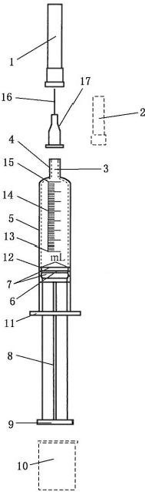

说 明 ：
1 — — 针管保护套或防护装置(如有);
2 — — 锥头帽；
3 — — 锥头腔；
4 — — 锥头；
5 — — 外套；
6 — — 活塞；
7 — — 密封圈；
8 — - 芯杆；
9 — — 按手；

10 — — 芯杆保护套；
11 — - 外套卷边；
12 — — 基准线；
13 — — 公称容量线； 14———刻度线；
15 — — 零刻度线；
16 - — 针管；
17 — — 针座。

注：本示意图仅说明注射器的结构，并非为本标准规定的唯一型式。
图 1 注射器示意图

5 物理要求

5.1 外观
5.1.1 在3001x～7001x 的照度下，用正常视力或矫正至正常的视力通过肉眼观察，注射器在正常使用 中与注射液接触的表面应清洁 、 无微粒 、 无异物 。
5.1.2 注射器不应有毛边、毛刺、塑流、缺损。
5.1.3 注射器外套应有足够的透明度，能清晰地看到基准线。

GB 15810—2019
5.1.4 当活塞被完全推至外套底端时，润滑剂不应进入锥头腔。

5.2 刻度容量允差
刻度上的允差应符合表1的要求。
表 1 容量允差、残留容量、分度值及泄漏试验力

注射器的  公称容量  V  mL | 容量允差  (见附录B) |  | 最大  残留  容量  mL | 公称容量  线标尺总  长的最小  全长  mm | 最大 分度值  mL | 标尺上数  字的最大  增量  mL | 器身密合性所用力  (见附录C)
注射器的  公称容量  V  mL | 小于公称 容量的一半 | 等于或大于 公称容量  的一半 |  |  |  |  | 侧向力  (±5%)  N | 轴向压力  (表压)  (±5%)  kPa
V<2 | 士(V的1.5%+ 排出体积的2%) | 排出体积  的±5% | 0.07 | 57 | 0.05 | 0.1 | 0.25 | 300
2≤V<5 | ±(V的1.5%+ 排出体积的2%) | 排出体积  的±5% | 0.07 | 27 | 0.2 | 1 | 1.0 | 300
5≤V<10 | 士(V的1.5%+ 排出体积的1%) | 排出体积  的±4% | 0.075 | 36 | 0.5 | 1 | 2.0 | 300
10≤V<20 | ±(V的1.5%+ 排出体积的1%) | 排出体积  的±4% | 0.10 | 44 | 1.0 | 5 | 2.0 | 300
20≤V<30 | ±(V的1.5%+ 排出体积的1%) | 排出体积  的±4% | 0.15 | 52 | 2.0 | 10 | 3.0 | 200
30≤V<50 | ±(V的1.5%+ 排出体积的1%) | 排出体积  的士4% | 0.17 | 67 | 2.0 | 10 | 3.0 | 200
V≥50 | 士(V的1.5%+ 排出体积的1%) | 排出体积  的士4% | 0.20 | 75 | 5.0 | 10 | 3.0 | 200

5.3 刻度标尺
5.3.1 标尺
5.3.1.1 注射器应有一个或一个以上相同的标尺，且标尺刻度应符合表1的分度值。容量单位应标注 在外套上。标尺和刻度线数字标示的举例见图2。

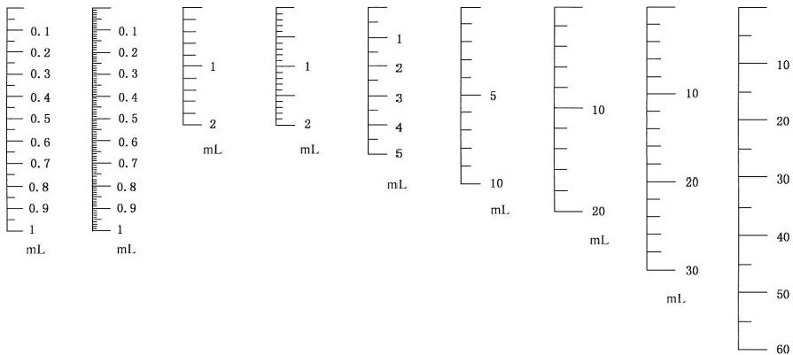
mL

注1:标尺的垂直线可以省略。
注2:“零”字可以省略。
注3:图示未按比例。
图 2 标尺和刻度的举例示意图
5.3.1.2 如果标尺超过了公称容量，其延长的附加标尺与公称容量标尺应加以区别。其区别方法如下：
a) 把公称容量的数字用圆圈圈起来；
b) 附加标尺的数字用更小的数字表示；
c) 附加标尺的分度容量线用更短的刻度线表示；
d) 附加标尺长度的垂直线用虚线表示。
5.3.1.3 刻度容量线应粗细均匀，并应位于与外套轴线成直角的平面上。
5.3.1.4 刻度容量线应在零位线至总刻度容量线之间沿外套纵轴均匀分隔。
5.3.1.5 当注射器保持垂直位置时，所有等长的刻度容量线的末端应在垂直方向上相互对齐。
5.3.1.6 次刻度容量线长度约为主刻度容量线长度的二分之一。
5.3.2 标尺上的数字
刻度线应按表1规定的最大增量值标示。如果公称容量线与总刻度容量线不一致时，应用数字标 示。将注射器垂直握住，锥头向上，数字应垂直位于标尺上，且应处于相应的容量刻度延长线的中心对 分位置上。数字应接近，但不应接触相应刻度线的末端。
5.3.3 公称容量线的标尺总长
标尺总长应符合表1的要求。
5.3.4 标尺位置
将活塞被完全推至外套底端时，标尺的零刻度线与活塞上的基准线应对齐，其误差应符合表1中容 量允差的要求。
5.3.5 标尺的印刷
5.3.5.1 偏头式注射器的标尺应印在锥头的对面一侧。

GB 15810—2019

5.3.5.2 中头式注射器的标尺应印在外套卷边短轴的任意一侧。
5.3.5.3 刻度容量线和数字印刷应完整、字迹清楚、线条清晰、粗细均匀。

5.4 外套
5.4.1 尺寸
外套的长度应使注射器的最大可用容量至少比公称容量大10%。
5.4.2 外套卷边
应确保注射器任意放置在与水平成10°夹角的平面上时不应转过180°,且无锐边和毛刺。

5.5 活塞组件
5.5.1 按手间距
当活塞的基维线与零刻度线对齐时，按手间距L 应不小于8 mm, 见图3。
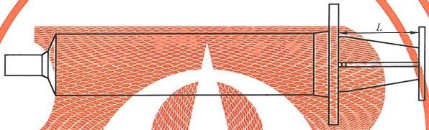

图3 按手间距示意图
5.5.2 活塞与芯杆的配合
按附录D 试验，活塞不应与芯杆分离。

5.6 锥头
5.6.1 圆锥接头
应符合GB/T 1962.1或 GB/T 1962.2 的要求。
5.6.2 锥头位置
5.6.2.1 公称容量小于5 mL 的注射器，注射器应是中头式，锥头与外套在同一轴线上。
5.6.2.2 公称容量为5 mL 及以上的注射器，注射器可以是中头式或是偏头式。
5.6.2.3 如果注射器是偏头式，当注射器的标尺位于最上方时，锥头轴线应位于外套轴线的垂直下方。 锥头轴线和外套内表面上最近一点之间的距离应不大于4.5 mm。
5.6.3 锥头腔内径
应不小于1.2 mm。

5.7 性能
5.7.1 残留容量
按附录 B 中 B.2 试验，在活塞被完全推入至外套底端，注射器的最大残留容量应符合表1的要求。

GB 15810—2019

5.7.2 器身密合性
按附录 C 试验，活塞或密封圈处应无液体泄漏现象。
按附录D 试验，活塞或密封圈处应无气体泄漏现象，且压力表的读数不应持续下降。
5.7.3 滑动性能
按附录 E 试验，滑动性能力值应符合表2的要求。
表 2 滑动性能力值

注射器的公称容量 V/mL | 最大初始力 Fs/N | 最大平均力 F/N | 最大推力 Fmax/N
V<2 | 10 | 5 | (2.0×测量F)或(测量F+1.5 N)中 较高者
2≤V<50 | 25 | 10 | <(2.0×测量F)或(测量F+1.5 N)中 较高者
V≥50 | 30 | 15 | <(2.0×测量F)或(测量F+1.5 N)中 较高者

5.7.4 外套与活塞组件的配合
按附录 F 试验，活塞组件不应由于自身和水的质量产生移动。

6 化学要求

6.1 酸碱度
用电位式 pH 计和相应的通用电极进行测定时，按附录 G 中 G.1 制备的萃取液的 pH 与空白液的 pH 之差应≤1。

6.2 可萃取金属含量
按附录G 中 G.1 制备萃取液，用经过确认的微量分析方法(例如原子吸收法或电感耦合等离子体发射 光谱法)进行试验，注射器萃取液中铅、锡、锌和铁的总量应≤5μg/mL, 其镉的含量应≤0.1μg/mL。

6.3 易氧化物
按附录 G 中 G.1 制备20 mL 萃取液，按GB/T 14233.1—2008中5.2.2方法二进行试验，注射器萃 取液与等体积的同批空白对照液相比，0.002 mol/L 的高锰酸钾溶液消耗量之差应≤0.5 mL。

6.4 环氧乙烷残留量
若采用环氧乙烷灭菌，应对环氧乙烷残留量控制进行确认。按附录G 中 G.2 进行试验，环氧乙烷 残留量应≤10μg/g。

GB 15810—2019

7 生物要求

7.1 总则
注射器参照附录 H 给出的指南选择适宜的材料，并进行生物相容性评价。

7.2 无菌
每一初包装内的注射器应选择适宜的方法进行灭菌，应对灭菌过程进行确认和常规控制，以保证产 品上的细菌存活概率小于10⁻⁶ 。灭菌过程的确认应形成文件。
注：GB/T 14233.2中规定了无菌试验方法，该方法适用于型式检验而不适用于出厂检验。适宜的灭菌和出厂无菌 检验方法见GB18278.1、GB 18279.1或 GB18280.1。

7.3 细菌内毒素
按 GB/T 14233.2规定的方法试验，细菌内毒素限量每支应不超过20 EU。

8 包装

8.1 初包装
若配注射针，注射针应与注射器密封在初包装内，在确保注射器不被污染的情况下，也允许单独包 装的注射针放入初包装内。
采用环氧乙烷灭菌时，注射器初包装应至少一面采用具有透气功能的材料(如透析纸)。
本标准鼓励采用透气效果更好的包装材料。包装材料不应对内装物产生有害影响。此包装的材料 和设计应确保：
a) 在干燥、清洁和充分通风的贮存条件下，能保证内装物无菌；
b) 在从包装中取出时，内装物受污染的风险最小
c) 在正常的搬动、运输和贮存期间，对内装物有充分的保护；
d) 一旦打开，包装不能轻易地重新密封，而且应有明显的被撕开的痕迹。

8.2 中包装
一件或更多件初包装，应装入一件中包装中。
在正常搬运、运输和贮存期间，中包装应能充分有效地保护内装物。
一件或更多件中包装，可以装入大包装中。

9 标志

9.1 总则
所有标志符号应符合YY/T 0466.1的要求。

9.2 初包装
初包装上至少应有以下标志；
a) 内装物的说明，包括公称容量；
b) “无菌”字样或图形符号；

GB 15810—2019

c) “一次性使用”或图形符号；
d) 如果需要，提供对溶剂不相容性的警告；
e) 生产批号；
f) 制造厂或供应商的名称和地址；
g) 失效期；
h) 若配注射针，应注明针管公称外径和公称长度；
i) 在使用前检查密封完整性的警示。

9.3 中包装
中包装上至少应有以下标志：
a) 内装物的说明，包括公称容量、数量；
b) “无菌”字样或图形符号；
c) “一次性使用”或图形符号；
d) 生产批号；
e) 失效期；
f) 制造厂或供应商的名称和地址：
g) 若配注射针，应注明针管公称外径和公称长度。

9.4 大包装
如果中包装装入了大包装，大包装上至少应有以下标
a) 内装物的说明，包括公称容量、数量
b) 生产批号；
c) “无菌”字样或图形符号；
d) 失 效 期 ；
e) 制造厂或供应商的名称和地址；
f) 搬运、贮存和运输的要求；
g) 若配注射针，应注明针管公称外径和公称长度。

9.5 运输包装材料
如果未使用大包装，但中包装物被包装起来运输，9.4要求的内容应被标在运输包装材料上，或者 应能透过包装材料识别9.4要求的内容。

10 贮存

经灭菌的注射器应贮存在无腐蚀性气体，通风良好和清洁的室内，并对注射器有充分的保护。

附 录 A

(资料性附录)

本标准与 ISO 7886-1:2017 相比的结构变化情况
本标准与 ISO7886-1:2017 相比在结构上有较多调整，具体章条编号对照情况见表 A.1。
表 A.1 本标准与ISO 7886-1:2017 的章条编号对照情况

本标准章条编号 | ISO 7886-1:2017的章条编号
5.1 | 6.1、7
5.2 | 8
5.3 | 9
5.4 | 10
5.5 | 11
5.6 | 12
5.7 | 13
6.1 | 6.2
6.2 | 6.3
6.3 | 一
6.4 | 一
7.1 | 一
7.2 | 一
7.3 | 一
8 | 14
9 | 15
10 | 一
附录A | 一
附 录 B | 附录C
附录C | 附录D
附录D | 附录B
附录F | 一
附录G | 附 录 A
附 录 H | 一

附 录 B

(规范性附录)

容量允差和残留容量的试验方法

B.1 容量允差

B.1.1 原理
注射器抽吸水至刻度容量，称取排尽后水的质量，排出体积与刻度容量之差为容量允差。
B.1.2 仪器和试剂
B.1.2.1 电子天平，精度为0.1 mg。
B.1.2.2 玻璃容器，选择实验室用硅硼酸盐玻璃器具。
B.1.2.3 试验用水，18C～28℃, 符合 GB/T 6682 中三级水的要求。
B.1.3 步骤
B.1.3.1 用电子天平(B.1.2.1) 称取干燥空玻璃容器(B.1.2.2) 质量。
B.1.3.2 注射器抽吸试验用水(B123) 至刻度容量 V。排出气泡并确保水的平月形水面与锥头腔末端 齐平，同时基准线上边缘与分度线下边缘相切
注：在等于或大于和小于公称容量一半的区间内任选一点进行试验。
B.1.3.3 完全压下芯杆，排出试验用水(B.1.23) 至玻璃容器(B.1.2.2)中。
B.1.3.4 重新称量玻璃器具质量与空玻璃容器质量之差即为排出体积V
B.1.4 计算结果
将排出体积减去刻度容量，得到以克(g) 为单位表示的水的质量，即为容量允差，并以毫升(mL) 为 单位表示，水的密度取1.0 g/mL。
B.1.5 试验报告
试验报告中至少给出下列信息：
a) 注射器的特性和公称容量，毫升(mL);
b) 小于公称容量的一半区间内任选一点的刻度容量，毫升(mL);
c) 在等于或大于公称容量一半的区间内任选一点的刻度容量，毫升(mL);
d) 容量允差，毫升(mL);
e) 试验日期。

B.2 残留容量

B.2.1 原理
以同一支注射器，抽吸前与排空后注射器的质量之差，计算出注射器的残留容量。
B.2.2 仪器和试剂
B.2.2.1 电子天平，精度为0.1 mg。

B.2.2.2 试验用水，18℃~28℃,符合 GB/T6682 中三级水的要求。
B.2.3 步骤
B.2.3.1 打开注射器的初包装，用电子天平(B.2.2.1) 称取注射器的质量。
B.2.3.2 注 射 器 抽 取 试 验 用 水(B.2.2.2) 至 公 称 容 量 刻 度 线 处 ， 仔 细 排 出 所 有 气 泡 并 确 保 水 的 半 月 形 水 平面与锥头腔末端齐平。
B.2.3.3 擦干注射器外表面。
B.2.3.4 将活塞组件推动至外套底端，水被排出。
B.2.3.5 再次称量注射器的质量。
B.2.4 结果计算
将排出水后的注射器的质量减去空注射器的质量，得到以克(g) 为单位表示的留在注射器中的水 的质量，即为残留容量，并以毫升(mL) 为单位表示，水的密度取1.0 g/mL。
B.2.5 试验报告
试验报告中至少给出下列信息：
a) 注射器的特性和公称容量，毫升(mL);
b) 残留容量，毫升(mL);
c) 试验日期。

附 录 C

(规范性附录)

注射器受正向压力时活塞或密封圈处泄漏的试验方法

C.1 原理

用注射器抽吸水，密封注射器锥孔后，芯杆位于相对于外套最不利方向上，施加一定的力试图引起 活塞和密封圈的泄漏。
C.2 仪器和试剂

C.2.1 密封或塞住注射器锥头的装置。
注：可以是符合GB/T 1962.1或 GB/T 1962.2要求的基准钢制的内圆锥接头。
C.2.2 施加侧向力于注射器芯杆的装置，范围为0.25 N~3N。
C.2.3 施加轴向力于外套和/或芯杆的装置，可产生200 kPa 和300 kPa 的压力。
C.2.4 试验用水，18℃~28℃,符合GB/T6682 中三级水的要求。

C.3 步骤

C.3.1 将超过注射器公称容量体积的水(C.2.4) 抽入注射器。
C.3.2 排出空气并将注射器中的水量调节至公称容量处。
C.3.3 用装置(C.2.1) 封住注射器锥孔。
C.3.4 从垂直于芯杆的角度向按手施加侧向力(C.2.2), 力的大小应符合表1的规定。使芯杆定位在与 轴向活塞成最大弯曲的位置。
C.3.5 向注射器施加轴向力(C.2.3),通过活塞和外套的相对运动产生表1所规定的压力。将此压力保 持(30+5)s。
C.3.6 检查注射器是否有通过活塞或密封圈的液体泄漏，但允许密封圈之间液体出现。

C.4 试验报告

试验报告中至少给出下列信息：
a) 注射器的特性和公称容量，毫升(mL);
b) 是否观察到通过活塞或密封圈的泄漏；
c) 试验日期。

附 录 D

(规范性附录)

注射器在抽负压时活塞或密封圈处泄漏及活塞与芯杆分离的试验方法

D.1 原理

将注射器锥头与设备相连接，注射器内抽吸部分的水。通过锥头施加负压，检查注射器活塞和密封 圈处的泄漏，并确定活塞是否已与芯杆脱离。
D.2 仪器和试剂

D.2.1 夹具，能够夹住注射器芯杆的装置并固定其位置。
D.2.2 真空泵，如图D.1 所示，包括带气阀的真空泵，压力表和真空密封阀。
D.2.3 新制沸水，冷却至18℃~28℃。

D.3 步骤

D.3.1 注射器吸入不少于公称容量25%的水(D.2.3)。
D.3.2 锥头向上，回抽芯杆，使基准线与公称容量刻度线重合，然后在图 D.1 所示位置装入夹具(D.2.1)。
D.3.3 将注射器锥头与真空泵(D.2.2)相连。
D.3.4 如 图D.1 所示布置试验设备。开动真空泵，同时保持气阀打开。
D.3.5 调节气阀以逐步降低压力，使压力表读数达到88 kPa。
注：由于高原地区大气压力与标准大气压存在差异，试验压力换算举例如下：
一个标准大气压为101.3 kPa,拉萨地区大气压为65.24 kPa,与一个标准大气压之差为36.06 kPa,则试验压力 应设置为88 kPa-36.06 kPa=51.94 kPa。
D.3.6 检查注射器活塞和密封圈处有无漏气，应无连续气泡形成。
D.3.7 关闭真空密封阀。
D.3.8 (60+5)s 后，观察压力表读数，并记录任何读数下降的情况。
D.3.9 检查注射器的活塞是否已与芯杆脱离。

D.4 试验报告

试验报告中至少给出下列信息：
a) 注射器的公称容量，毫升(mL);
b) 是否观察到活塞和密封圈处的泄漏；
c) 如果泄漏，压力表下降后的读数；
d) 活塞是否已与芯杆脱离；
e) 试验日期。

GB 15810—2019

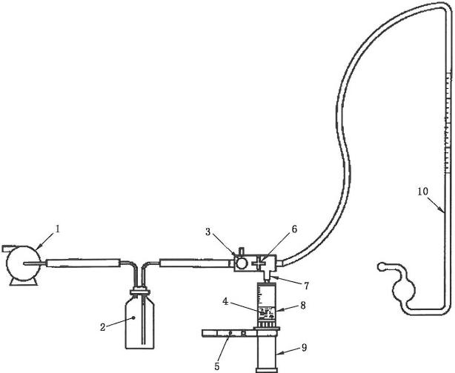

说明：
1 ——真空泵；
2 ——收集瓶；
3 ——控制阀；
4 ——工程容量刻度线；
5 — — 夹具；
6 — — 真空密闭阀；
7 ——接头；
8 — — 不超过公称容量25%的水；
9 ——注射器； 10——压力表。
图 D.1 抽 吸 试 验 装 置 示 意 图

附 录 E

(规范性附录) 滑动性能试验方法

E.1 原理

机械试验装置用于从注射器排出水，同时不断记录活塞组件的运动产生的力。

E.2 仪器和试剂

E.2.1 机械试验装置，如图E.1 所示的机械试验机，能固定住被测注射器和推动活塞组件保持恒速运 动，并能够记录活塞组件的运动产生的力。精度为全标尺读数的1%。
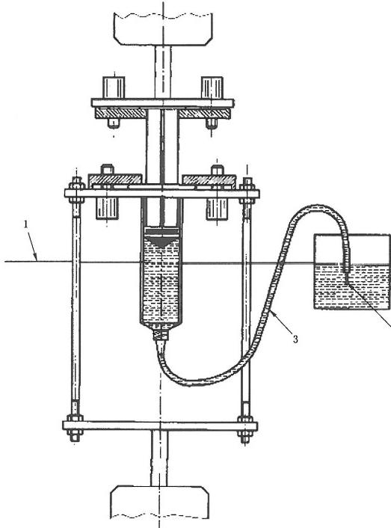

2

说 明 ：
1——调整水位在注射器的公称容量50%的刻度线处。
2—外径1.2 mm,长度10 cm 针管。
3——内径2.7 mm,长度19.5 cm 能与注射器和针管连接的软管。
图 E.1 确定操作活塞组件所需力的装置示意图

GB 15810—2019

E.2.2 水槽，与大气相通。
E.2.3 内径为(2.7±0.1)mm, 长度为(19.5±0.5)cm 的软管，与被测的注射器和针管相连接，并保持足 够的灵活性。
E.2.4 试验用水，18℃~28℃,符合GB/T6682 中三级水的要求。

E.3 步骤

E.3.1 从包装中取出注射器，移动注射器芯杆一次，直至基准线与总刻度容量刻度线相齐，然后退回芯 杆使基准线回至零刻度线位置。
E.3.2 向水槽中加入水(E.2.4)并排出管中空气。将水和注射器保持于18℃~28℃温度下。
E.3.3 将注射器锥头与水槽用软管(E.2.3) 相连。向注射器中注水(E.2.4) 至公称容量，将注射器按图 E.1 安装在试验装置(E.2.1) 上 。
E.3.4 调节注射器和水槽的相对位置，使水槽的水平面约与注射器外套的中点平面持平。
E.3.5 排水，直到活塞的基准线与注射器的公称容量刻度线一致。
注：注射器锥头中的空气不会影响测试的结果。
E.3.6 等 待 3 0s。
E.3.7 以(100±5)mm/min 的速度启动试验装置，停止试验装置时不超过公称容量的10%。
E.3.8 测量并记录活塞组件运动轨迹和所产生的力。

E.4 结果计算

活塞组件移动和力的记录显示见图E.2
a) 开始启动活塞组件时的力(Ts);
b) 推动活塞组件过程中的平均力CF)
c) 推动活塞组件过程中的最大力(F)。
Y

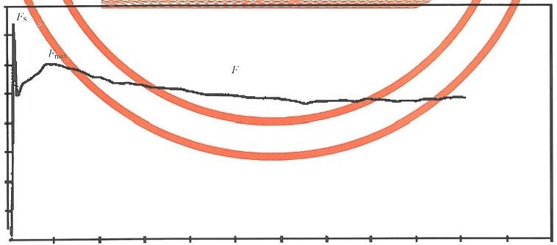
o一
X

说 明 ：
X——活塞运动。
Y—— 活塞组件运动产生的力，牛顿(N)。
图 E.2 推动活塞组件运动和力的记录图示例

GB 15810—2019

E.5 试验报告

试验报告中至少给出下列信息：
a) 注射器的特性和公称容量，毫升(mL);
b) 启动活塞组件所需力(Fs), 以牛顿(N) 表示；
c) 推动活塞组件过程中的平均力(F), 以牛顿(N) 表示；
d) 推动活塞组件过程中的最大力(Fmax),以牛顿(N) 表示；
e) 试验日期。

1 1 二 1
18

附 录 F

(规范性附录)

外套与活塞组件配合的试验方法

F.1 原理

当注射器抽吸水至公称容量，将注射器分别竖直正置和竖直倒置后，目力观察活塞组件自身和水的 质量产生的移动来判定外套与活塞组件的配合程度。
F.2 试剂

试验用水，18℃~28℃,符合 GB/T 6682中三级水的要求。

F.3 步骤

F.3.1 注射器抽吸水(F.2) 排出气泡后至公称容量。
F.3.2 单手轻捏外套卷边，锥头竖直向上，锥头腔保持畅通。
F.3.3 目力观察活塞组件的移动情况。
F.3.4 单手轻捏外套卷边锥头竖直向下，锥头腔保持畅道。
F.3.5 目力观察活塞组件的移动情况。

F.4 试验报告

试验报告中至少给出下列信息：
a) 注射器的特性和公称容量，毫升(mL);
b) 是否观察到活塞组件的移动情况；
c) 试验日期。

GB 15810—2019

附 录 G

(规范性附录)

萃取液制备及试验方法

G.1 酸碱度/可萃取金属含量/易氧化物萃取液制备

G.1.1 原理
在一定条件下可滤物迁出进入水中。
G.1.2 仪器和试剂
G.1.2.1 试验用水，符合 GB/T 6682 中二级水的要求。
G.1.2.2 玻璃容器，选择实验室用硅硼酸盐玻璃器具。
G.1.3 步骤
G.1.3.1 酸碱度/可萃取金属萃取液的制备
G.1.3.1.1 将至少3支注射器抽取水(G.1.2.1)至公称容量并排尽气泡，在37 ℃~40℃下恒温8h。 将 水排出置于玻璃容器(G.1.2.2) 内，作为供试液。
G.1.3.1.2 取同体积水置于玻璃容器中，同法制备空白液。
G.1.3.2 易氧化物萃取液的制备
G.1.3.2.1 将至少3支注射器抽取水(G.1.2.1)至公称容量并排尽气泡，在37℃~40 ℃下恒温1h。 将 水排出置于玻璃容器(G.1.2.2) 内，作为供试液。
G.1.3.2.2 取同体积水置于玻璃容器中，同法制备空白液。

G.2 环氧乙烷残留量试验方法

取注射器去包装后精确称量(m。),在注射器内注入符合GB/T 6682 中规定的二级水至公称容量 (V), 在(37±1)℃下恒温1h, 取一定量的供试液，按照 GB/T 14233.1—2008 第9章气相色谱法进行测 试，从标准曲线中得到相应的样品质量浓度(p)。
按式(G.1) 计算得到注射器的环氧乙烷残留量(W):
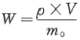 …………………………(G.1)
式中：
W—— 注射器的环氧乙烷残留量，单位为微克每克(μg/g);
p—- 标准曲线上找出的萃取液相应的质量浓度，单位为微克每毫升(μg/mL);
m。——注射器去包装后的质量，单位为克(g);
V——公称容量，单位为毫升(mL)。

GB 15810—2019

附 录 H

(资料性附录) 设计和材料的指南
注射器设计宜达到预期要求的用途，不受外观、安全性和适用性的影响。带防针刺伤装置的注射器 宜符合ISO 23908。为达到预期目的，注射器的卷边宜有合适的大小，形状和强度，其设计宜经过风险 分析，并通过可用性分析。
用于制造注射器的材料宜与其灭菌过程相适应。材料不得使注射器在正常使用条件下弯曲变形， 产生大量的有毒物质，并宜满足相应的国家法规对热原和异常毒性的规定或要求。在注射器外套的加 工过程中使用的材料宜具有足够的清晰度，可以毫无困难地观察剂量。
同样，注射器原材料若采用聚丙烯宜符合YY/T 0242,若采用聚乙烯宜符合 YY/T 0114,注射器活 塞若采用天然橡胶或合成橡胶宜符合 YY/T 0243。
对于三件式的注射器，宜选用符合《中华人民共和国药典(二部)》的聚二甲基硅氧烷作为润滑剂，润 滑剂的用量不宜超过0.25 mg/cm² (注射器器身与药液接触的内表面积)。 ISO 7886-1中给出了聚二甲 基硅氧烷的参考性试验方法，也可采用经认可的方法，如电感耦合等离子体原子发射光谱法、石墨炉检 测器法，及欧洲药典中相应的方法。
对于二件式的注射器，宜使用符合 GB/T 16886.1的油酸酰胺和/或芥酸酰胺作为润滑剂，润滑剂 剂量宜不超过注射器质量的0.6%。
当新产品投产、材料和生产工艺有重大改变时，宜按 GB/T 16886.1 对材料和最终产品进行生物相 容性评价，基本评价试验为：
a) 热原；
b) 急性全身毒性；
c) 溶血；
d) 细胞毒性；
e) 皮内反应；
f) 迟发性超敏反应。

GB 15810—2019

参 考 文 献
[1]GB/T 16886.1 医疗器械生物学评价 第1部分：风险管理过程中的评价与试验
[2]GB 18278.1 医疗保健产品灭菌 湿热 第1部分：医疗器械灭菌过程的开发、确认和常规 控制要求
[3]GB 18279.1 医疗保健产品灭菌 环氧乙烷 第1部分：医疗器械灭菌过程的开发、确认和 常规控制的要求
[4]GB 18280.1 医疗保健产品灭菌 辐射 第1部分：医疗器械灭菌过程的开发、确认和常规 控制要求
[5] YY/T 0114 医用输液、输血、注射器用聚乙烯专用料
[6] YY/T 0242 医用输液、输血、注射器具用聚丙烯专用料
[7] YY/T 0243 一次性使用无菌注射器用活塞
[8] YY/T 0316 医疗器械 风险管理对医疗器械的应用
[9]中华人民共和国药典(二部)
[10]ISO 8537 Sterile single-use syringes,with or without needle,for insulin
[11]ISO 23908:2011 Sharps injury protection—Requirements and test methods--Sharps pro- tection features for single-use hypodermic needles,introducers for catheters and needles used for blood sampling
[12] IEC 62366-1:2015 Medical devices—Part 1:Application of usability engineering to medical devices

GB 15810-2019



中 华 人 民 共 和 国
国 家 标 准
一次性使用无菌注射器
GB 15810—2019
*
中国标准出版社出版发行
北京市朝阳区和平里西街甲2号(100029)
北京市西城区三里河北街16号(100045)
网址 www.spc.net.cn
总编室：(010)68533533 发行中心：(010)51780238
读者服务部：(010)68523946
中国标准出版社秦皇岛印刷厂印刷
各地新华书店经销
*
开本880×12301/16 印张2 字数52 千字
2019年10月第一版 2019年10月第一次印刷

苦
书号：155066 ·1-63458 定价30 . 00元

如有印装差错 由本社发行中心调换
版权专有 侵权必究
举报电话：(010)68510107
GB 15810-2019

